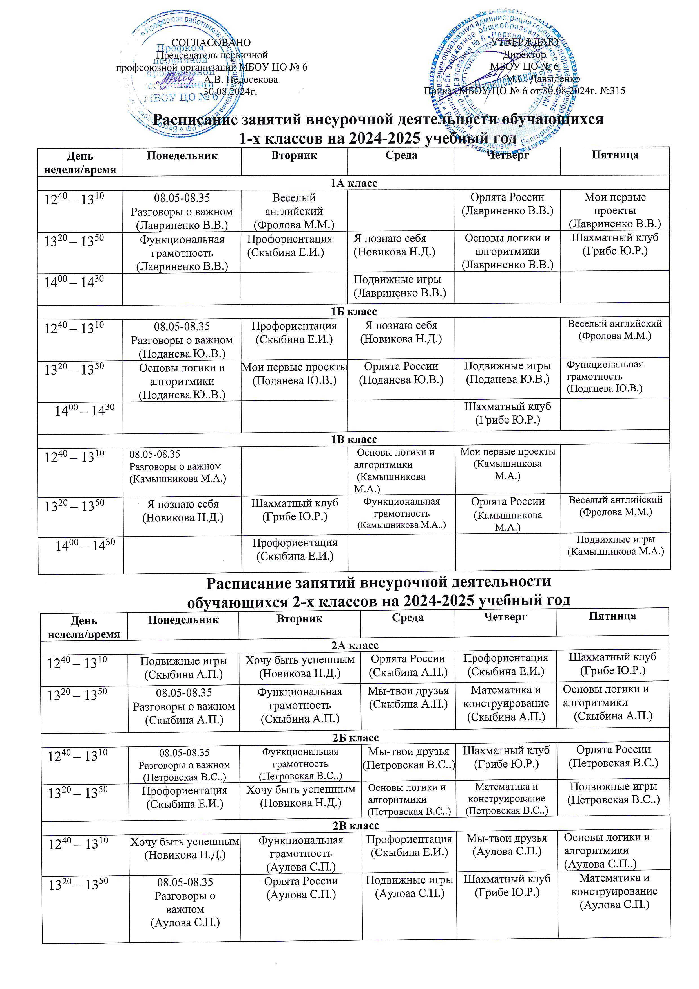

**Расписание занятий внеурочной деятельности**

**обучающихся 3-х классов на 2024-2025 учебный год**

|  |  |  |  |  |  |
| --- | --- | --- | --- | --- | --- |
| **День недели/время** | **Понедельник** | **Вторник** | **Среда** | **Четверг** | **Пятница** |
| **3А класс** | | | | | |
| 1240 – 1310 | 08.05-08.35 Разговоры о важном (Карамышева Е.В.) | Шахматный клуб (Грибе Ю.Р.) | Орлята России  (Карамышева Е.В.) | Основы логики и алгоритмики (Карамышева Е.В.) | Я-ученик  (Новикова Н.Д.) |
| 1320 – 1350 | Подвижные игры (Семижонов М.И.) | Функциональная грамотность  (Карамышева Е.В.) | Профориентация (Скыбина Е.И.) | Мы-твои друзья  (Карамышева Е.В.) | Математика и конструирование  (Карамышева Е.В.) |
| **3Б класс** | | | | | |
| 1240 – 1310 | 08.05-08.35 Разговоры о важном  (Королева К.А.) | Подвижные игры (Семижонов М.И.) | Шахматный клуб (Грибе Ю.Р.) | Функциональная грамотность  (Королева К.А.) |  |
| 1320 – 1350 | 1240 – 1310 Профориентация (Скыбина Е.И.) | Орлята России  (Королева К.А.) | Основы логики и алгоритмики (Королева К.А.) | Математика и конструирование  (Королева К.А.) | Мы-твои друзья  (Королева К.А.) |
| 1400 – 1430 |  |  |  |  | Я-ученик  (Новикова Н.Д.) |
| **3В класс** | | | | | |
| 1240 – 1310 | 08.05-08.35 Разговоры о важном  (Недосекова А.В.) | Орлята России  (Недосекова А.В.) |  | Мы-твои друзья  (Недосекова А.В.) | Математика и конструирование  (Недосекова А.В.) |
| 1320 – 1350 | Функциональная грамотность  (Недосекова А.В.) | Подвижные игры (Семижонов М.И.) | Основы логики и алгоритмики  (Недосекова А.В.) | Профориентация (Скыбина Е.И.) | Я-ученик  (Новикова Н.Д.) |
| 1400 – 1430 |  |  | Шахматный клуб (Грибе Ю.Р.) |  |  |

**Расписание занятий внеурочной деятельности**

**обучающихся 4-х классов на 2024-2025 учебный год**

|  |  |  |  |  |  |
| --- | --- | --- | --- | --- | --- |
| **День недели/время** | **Понедельник** | **Вторник** | **Среда** | **Четверг** | **Пятница** |
| **4А класс** | | | | | |
| 1240 – 1310 | 08.05-08.35 Разговоры о важном  (Мусаева А.Я.) | Орлята России  (Мусаева А.Я.) | Функциональная грамотность  (Мусаева А.Я.) |  | Профориентация (Скыбина Е.И.) |
| 1320 – 1350 |  | Этика: азбука добра (Мусаева А.Я.) | Шахматный клуб (Грибе Ю.Р.) | Основы логики и алгоритмики  (Мусаева А.Я.) | Я-исследователь (Мусаева А.Я.) |
|  | 1440 – 1510 Подвижные игры  (Кудрин К. В.) |  |  | 1400 – 1430  Я и мы  (Новикова Н.Д.) |  |
| **4Б класс** | | | | | |
| 1240 – 1310 | 08.05-08.35 Разговоры о важном  (Самойлова О.Г.) |  | Функциональная грамотность  (Самойлова О.Г.) | Этика: азбука добра  (Самойлова О.Г.) |  |
| 1320 – 1350 | Шахматный клуб (Грибе Ю.Р.) | Орлята России  (Самойлова О.Г.) | Основы логики и алгоритмики  (Самойлова О.Г.) | Я-исследователь  (Самойлова О.Г.) | Профориентация (Скыбина Е.И.) |
| 1400 – 1430 |  | Я и мы  (Новикова Н.Д.) |  |  | Подвижные игры  (Кудрин К. В.) |
| **4В класс** | | | | | |
| 1240 – 1310 | Шахматный клуб (Грибе Ю.Р.) | Орлята России  (Резниченко О.С.) |  | Подвижные игры  (Кудрин К. В.) | Этика: азбука добра  (Резниченко О.С.) |
| 1320 – 1350 | 08.05-08.35 Разговоры о важном  (Резниченко О.С.) | Основы логики и алгоритмики  (Резниченко О.С.) | Функциональная грамотность  (Резниченко О.С.) | Я и мы  (Новикова Н.Д.) | Я-исследователь  (Резниченко О.С.) |
| 1400 – 1430 |  |  | Профориентация (Скыбина Е.И.) |  |  |